Практична работа №1

Варіант № 15

Роботу виконав:

Студент групи 2-10

Проценко Іван Андрійович

Переше завдання :

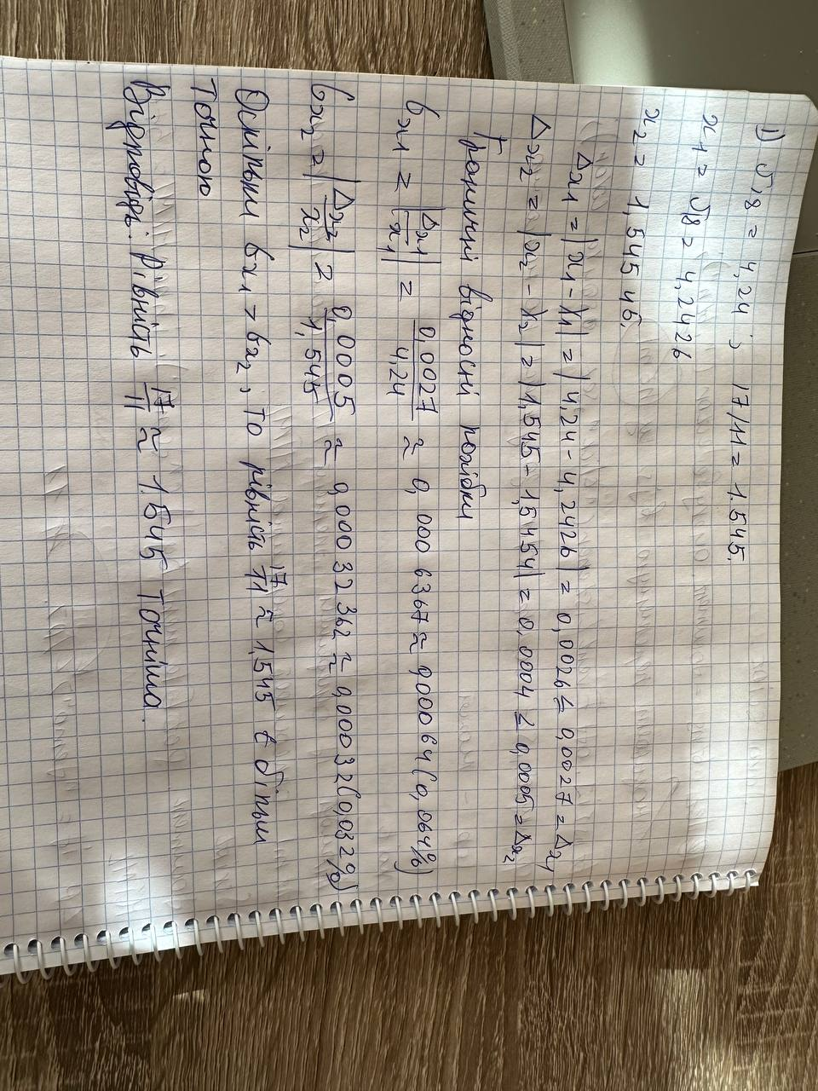

Приклад коду :

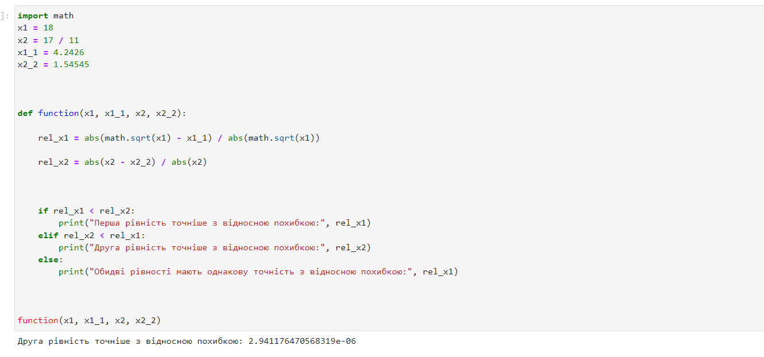

Друге завдання :

a)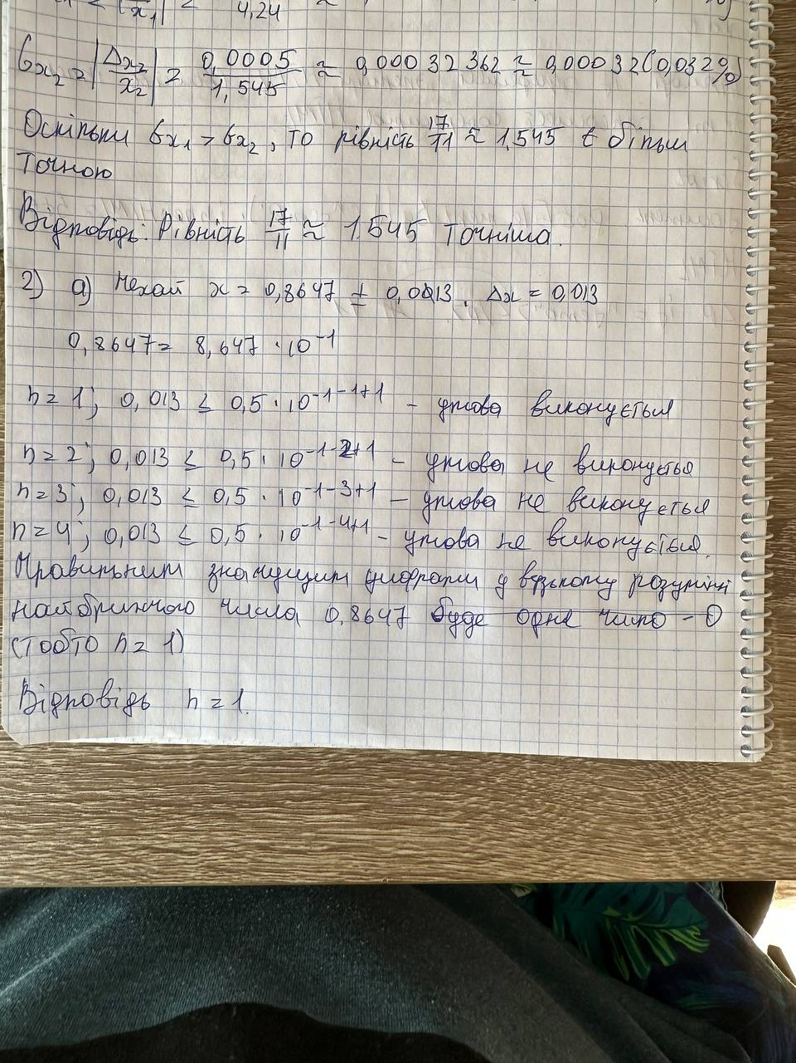

b)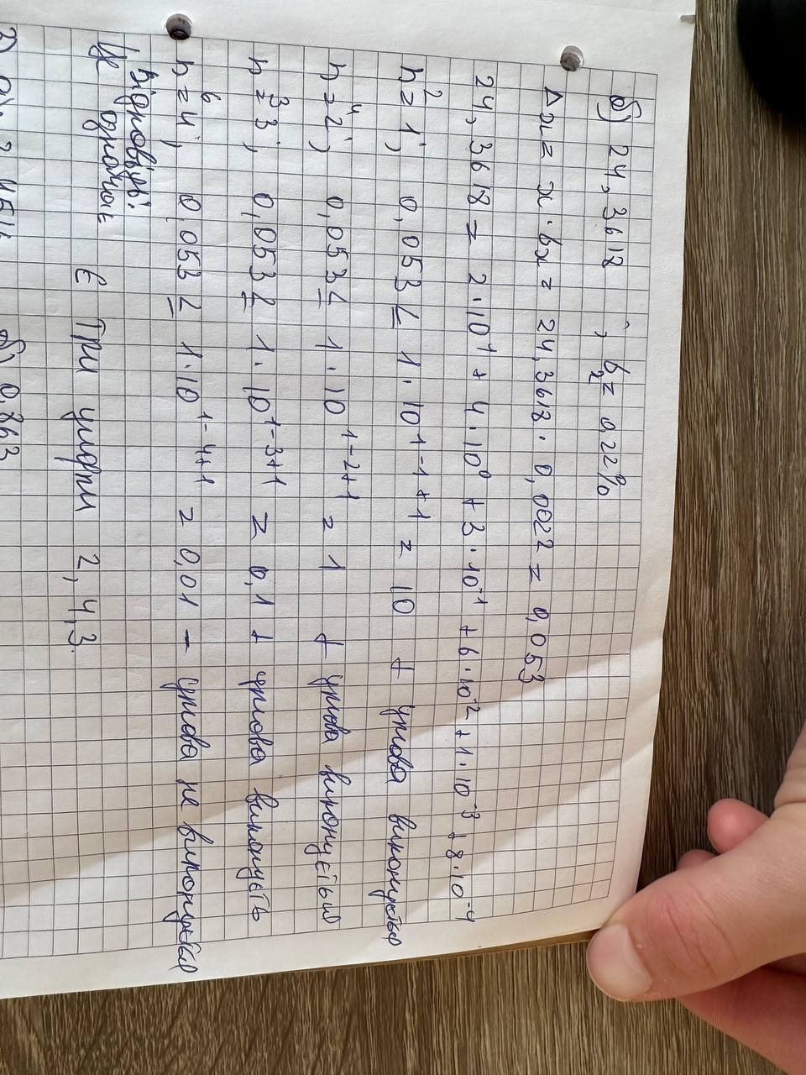

Приклад коду :

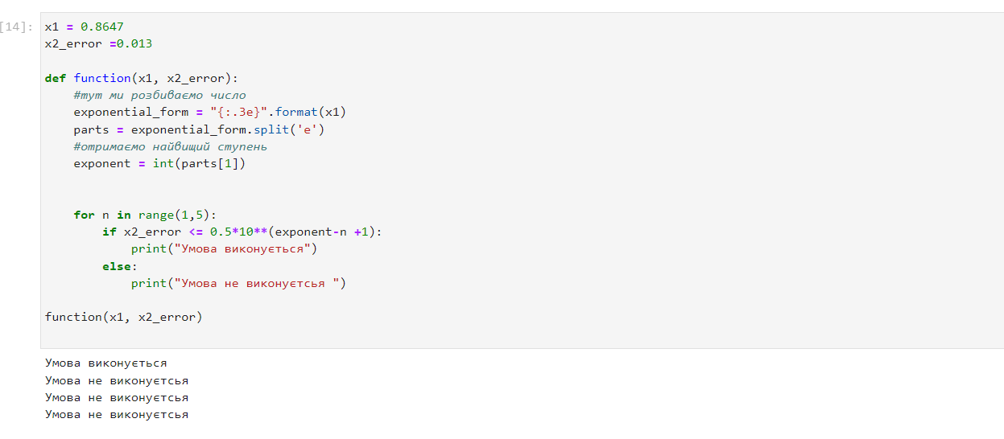

Трете завдання :

A)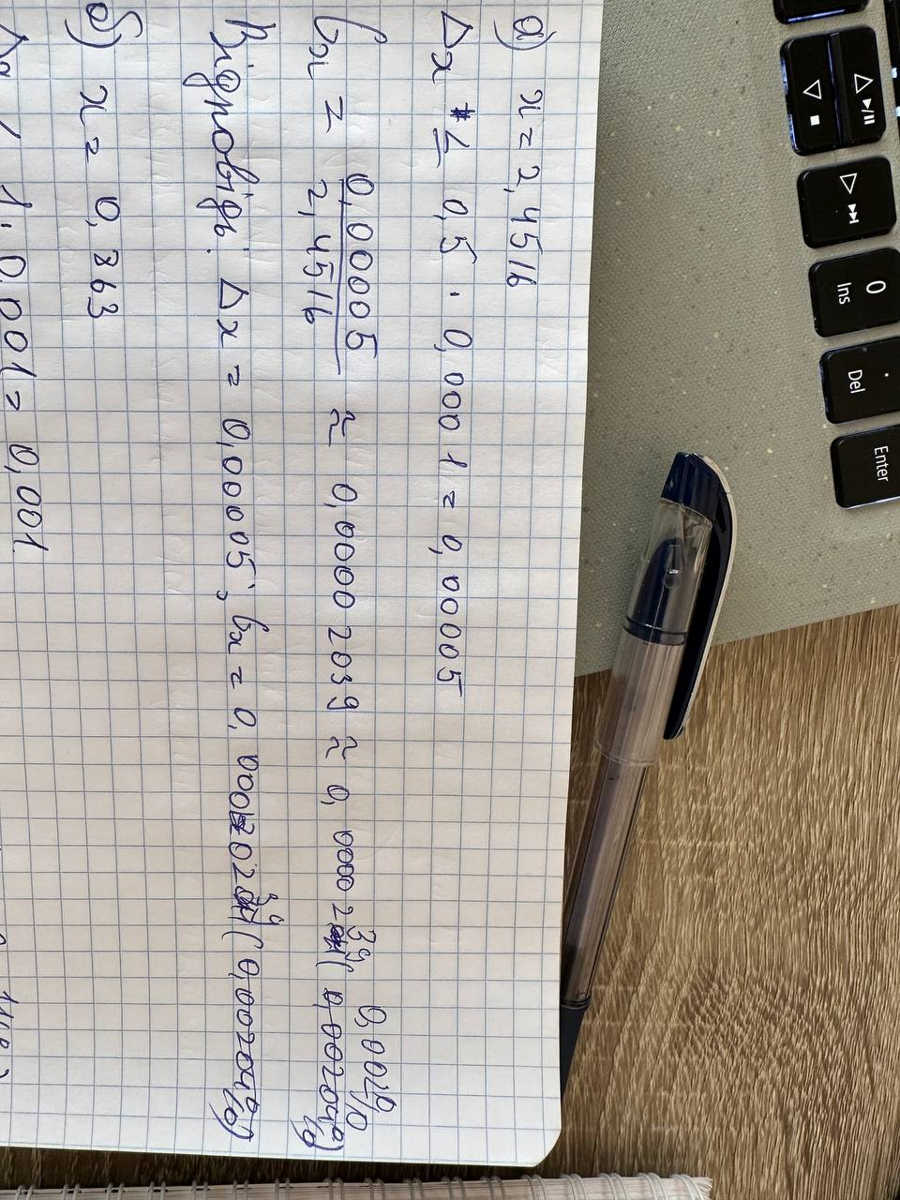

B)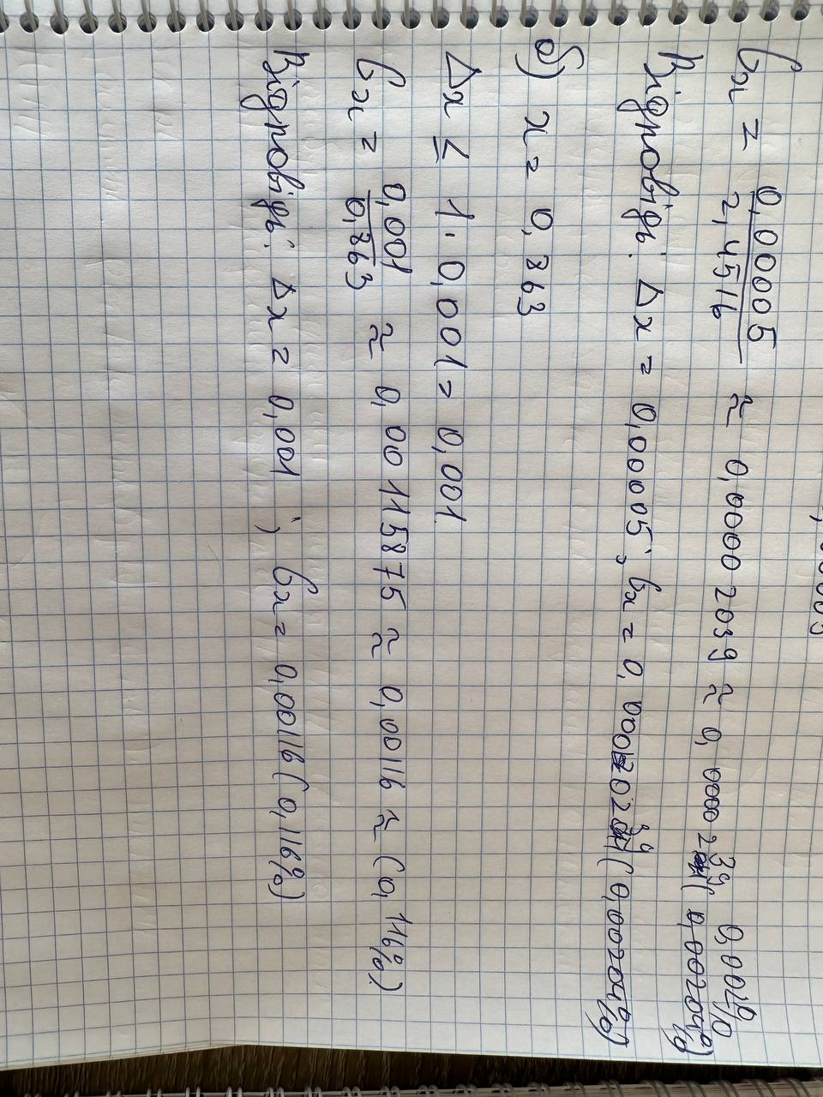

Приклад коду :

А)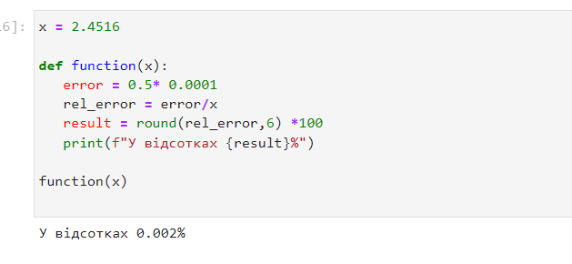

B)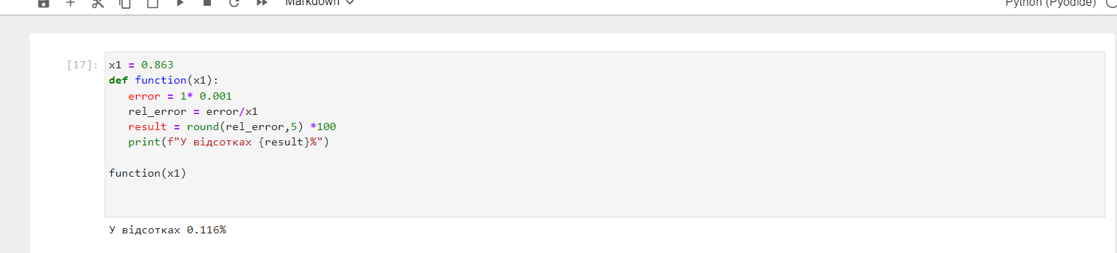

Звіт :

Сьогодні я набув навичок пошуку абсолютних похибок, відносних. Також набув начичок написання програми у пошуку пихибок за допомогою мови програмування Python.